

Απαντήσεις Υπουργείων, παρεμβάσεις, θεσμικές συναντήσεις και ευρεία στήριξη φορέων στο Υπόμνημα–Αίτημα της Ένωσης για την αντιμετώπιση του κτηριακού αδιεξόδου Ε.Ε.Ε.Ε.Κ Β.Τομέα

Επί σειρά ετών, χωρίς λύση το κτηριακό αδιέξοδο των Ε.Ε.Ε.Ε.Κ στον Β.Τομέα και στην Αττική
Η έλλειψη δομών Ε.Ε.Ε.Ε.Κ. σε όλη την Αττική έχει δημιουργήσει αποκλεισμό, ταλαιπωρία και άνιση μεταχείριση για παιδιά με αναπηρία και τις οικογένειες τους. Τα παιδιά στερούνται το αυτονόητο και αναφαίρετο δικαίωμα να φοιτούν σε κατάλληλο και ασφαλές σχολικό περιβάλλον, κοντά στο σπίτι τους χωρίς διακρίσεις και χωρίς εξουθενωτικές και υποχρεωτικές καθημερινές μετακινήσεις.

Στον Βόρειο Τομέα Αττικής, τα παιδιά της Αγ.Παρασκευής, τα οποία πρέπει να φοιτήσουν σε Ε.Ε.Ε.Ε.Κ., βιώνουν μια απαράδεκτη πραγματικότητα. Δεν μπορούν πλέον να εγγραφούν στο Ε.Ε.Ε.Ε.Κ. Ν.Ηρακλείου, μοναδικό στο Β.Τομέα, γιατί είναι εδώ και χρόνια υπερκορεσμένο.

Από τον Ιανουάριο 2025, με απόφαση της Περιφερειακής Διεύθυνσης Αττικής, τα παιδιά της Αγ.Παρασκευής καλούνται να φοιτήσουν στο Ε.Ε.Ε.Ε.Κ. ΡΑΦΗΝΑΣ, το οποίο είναι σε απόσταση άνω των 20 χιλιομέτρων από την κατοικία τους.
Αυτό αναγκάζει τα παιδιά να διανύουν καθημερινά εξαντλητικές διαδρομές που ξεπερνούν τις δύο ώρες, μόνο και μόνο για να πηγαίνουν σχολείο, το οποίο και αυτό είναι υπερκορεσμένο.

Στο Δημοτικό Συμβούλιο της Αγίας Παρασκευής, στις 4/2/2026, σύσσωμοι, η Ένωση Συλλόγων Γονέων Σχολείων Αγίας Παρασκευής, μαζί με τους Συλλόγους Γονέων Ειδικού Δημοτικού Πεντέλης & Ε.Ε.Ε.Ε.Κ. Ραφήνας Νταού Πεντέλης και γονείς της πόλης, καταθέσαμε την τραγική κατάσταση που βιώνουν τα παιδιά της πόλης μας.
Εξαιτίας της έλλειψης σχολείων, ένα παιδί από την Αγία Παρασκευή μπορεί να ξεκινά το νηπιαγωγείο στη Νέα Ιωνία, να συνεχίζει το δημοτικό στην Πεντέλη και να ολοκληρώνει τη δευτεροβάθμια εκπαίδευσή του στη Ραφήνα ή στη Νέα Μάκρη.
Ο Διευθυντής Εκπαίδευσης ΔΔΕ Β΄ Αθήνας επιβεβαίωσε την επιτακτική και αδιαμφισβήτητη ανάγκη εξεύρεσης σχολικής στέγης για το Ε.Ε.Ε.Ε.Κ. σε συνάντησή μας, στις 2/3/2026, παρουσία εκπροσώπων των Ενώσεων Γονέων Σχολείων Αγίας Παρασκευής και Χαλανδρίου.

Η Ένωση προχώρησε, στις 15/6/2026, στην κατάθεση μιας συγκεκριμένης και τεκμηριωμένης πρότασης προς τους Πρωθυπουργό, Υπουργεία : Υπ.Α.Α.Τ, ΥΠΑΙΘ, Eσωτερικών, Οικονομικών, Δήμο Αγ. Παρασκευής, Διεύθυνση ΔΔΕ Β΄Αθήνας, Περιφερειακή Διεύθυνση Εκπαίδευσης Αττικής, Βουλή, Περιφέρεια, ΚΤΥΠ, ΚΕΔΕ, Δήμους Β.Τομέα:
Υπόμνημα – Αίτημα : «Πρόταση παραχώρησης κτηρίου του Υπουργείου Αγροτικής Ανάπτυξης και Τροφίμων στην Αγία Παρασκευή για την αντιμετώπιση του κτηριακού αδιεξόδου των Ε.Ε.Ε.Ε.Κ. (Εργαστήρια Ειδικής Επαγγελματικής Εκπαίδευσης και Κατάρτισης) στον Βόρειο Τομέα Αττικής»

Πρόκειται για μια πρόταση κοινωφελούς σκοπού, η οποία εξυπηρετεί ένα επείγον δημόσιο συμφέρον μαθητών/τριών με αναπηρία.
Δεν μπορεί την ίδια στιγμή που, ενώ υπάρχουν τεράστιες και επείγουσες ανάγκες για τη φοίτηση παιδιών με αναπηρία, να παραμένουν κλειστά δημόσια κτήρια στη γειτονιά μας και σε κάθε γειτονιά. Τα δημόσια κτήρια ανήκουν στην κοινωνία και οφείλουν να εξυπηρετούν τις πραγματικές ανάγκες.

w w w . e n o s i g o n e o n a g i a s p a r a s k e v i s . w o r d p r e s s . c o m e m a i l : e n o s i g o n e o n a g i a s p a r a s k e v i s @ g m a i l . c o m
f b : Έ ν ω σ η Σ υ λ λ ό γ ω ν Γ ο ν έ ω ν Α γ ί α ς Π α ρ α σ κ ε υ ή ς

Απαντήσεις Υπουργείων στο Υπόμνημα - Αίτημα
- ΥΠΑΙΘ, Διεύθυνση Τεχνικών Υπηρεσιών, Τμήμα Α΄Μελετών.
9/7/2026 : Αναγνωρίζοντας το υπαρκτό πρόβλημα των Ε.Ε.Ε.Ε.Κ. του Βορείου Τομέα Αττικής, θα θέσει ως προτεραιότητα την εκπόνηση και έγκριση του αντίστοιχου κτηριολογικού προγράμματος της νέας σχολικής δομής μετά από αίτημα του αρμόδιου Δήμου.
4/8/2026 : Απέστειλε τρία (3) κτηριολογικά προγράμματα τα οποία αποτυπώνουν τις προδιαγραφές για Ε.Ε.Ε.ΕΚ.. Σε περιπτώσεις όμως ενοικίασης ή παραχώρησης κτηρίου, γίνεται μελέτη ξεχωριστά και προσαρμογή του κτηριολογικού προγράμματος.

Υπ.Α.Α.Τ, Δ/νση Διαχείρισης Ακίνητης Περιουσίας
11/8/2026 : Γνωστοποίησε ότι δύναται να παραχωρεί δωρεάν κατά χρήση ακίνητα για κοινωφελείς σκοπούς. Επιπλέον, μας απέστειλε τη διαδικασία για την υποβολή επίσημου αιτήματος, συνοδευόμενο από απόφαση του αρμόδιου οργάνου.

Θεσμικές συναντήσεις στο ΥΠΑΙΘ και στη Διεύθυνση ΔΔΕ Β΄Αθήνας

25/8/2026, συνάντηση της Ένωσης Αγ.Παρασκευής και Συλλόγου Γονέων Ε.Ε.Ε.Ε.Κ Ραφήνας με τον κ.Ν.Ζαρκαδούλα, Διευθυντή ΔΔΕ Β’ Αθήνας.
Καταθέσαμε τις απαντήσεις των αρμόδιων Υπουργείων και μας επιβεβαίωσε εκ νέου την τραγική κατάσταση των υφιστάμενων Ε.Ε.Ε.Ε.Κ. στην Αττική όπως και του Ν. Ηρακλείου. Εκδήλωσε το ενδιαφέρον του για το συγκεκριμένο ακίνητο καθώς είναι σε διαρκή αναζήτηση κτηρίων. Μας ενημέρωσε ότι προτάσεις παραχώρησης κτηρίων σε άλλους Δήμους απέβησαν άκαρπες.

22/9/2026, συνάντηση της Ένωσης Αγ.Παρασκευής και Συλλόγου Γονέων Ε.Ε.Ε.Ε.Κ Ραφήνας με τον κ.Α.Παπακωνσταντίνου, Σύμβουλος της Υπουργού Παιδείας.
Καταθέσαμε τις θεσμικές ενέργειες της Ένωσης και φάκελο με όλα τα συνοδευτικά έγγραφα για την παραχώρηση του ακινήτου και ο οποίος αξιολόγησε θετικά τη θέση και τα χαρακτηριστικά του ακινήτου : ισόγειο, με μεγάλο αύλειο χώρο, δυνατότητα δημιουργίας εργαστηρίων και άμεση γειτνίαση με άλλες σχολικές μονάδες.
Δεσμεύτηκε να επικοινωνήσει με την Υπουργό, τον Δήμαρχο Αγ. Παρασκευής και τον Διευθυντή Εκπαίδευσης ΔΔΕ Β΄Αθήνας, προκειμένου να δρομολογήσουν τις θεσμικές και διοικητικές ενέργειες για την υποβολή αιτήματος παραχώρησης.

Παρεμβάσεις προς τον Δήμαρχο & το Δημοτικό Συμβούλιο Αγ.Παρασκευής
Η Ένωση ενημέρωσε εγγράφως τον κ. Ι.Μυλωνάκη, Δήμαρχο Αγ.Παρασκευής, τον κ.Ι.Λογοθέτη, Πρόεδρο του Δημοτικού Συμβουλίου και τους επικεφαλής των παρατάξεων :
- 7/8/2026, τις απαντήσεις του ΥΠΑΙΘ
- 1/9/2026, τις απαντήσεις του Υπουργείου Αγροτικής Ανάπτυξης και Τροφίμων και τη συνάντηση με τον Διευθυντή Εκπαίδευσης ΔΔΕ Β΄Αθήνας.
Επίσης, αιτηθήκαμε στον Δήμαρχο, ως αρμόδιος, να ζητήσει την διενέργεια επιτόπιου ελέγχου και αυτοψίας του ακινήτου και να προχωρήσει στις απαραίτητες θεσμικές πρωτοβουλίες για την προώθηση της πρότασης.

Οι επικεφαλής των παρατάξεων «Νίκη Πολιτών Αγίας Παρασκευής», «Αγία Παρασκευή η πόλη μας», «Νέα Αρχή για την Αγία Παρασκευή», «Λαϊκή Συσπείρωση Αγίας Παρασκευής», «Φυσάει Κόντρα στην Αγία Παρασκευή» και «Όραμα για την Αγία Παρασκευή» κατέθεσαν τη σύμφωνη γνώμη τους και στα δύο αιτήματα που αποστείλαμε ηλεκτρονικά στη Δημοτική Αρχή, στους αρμόδιους Αντιδημάρχους και στον Πρόεδρο του Δημοτικού Συμβουλίου με τις απαντήσεις των αρμόδιων Υπουργείων.

Στις 22/9/2026, η Ένωση απέστειλε έγγραφο προς τον κ. Ι.Μυλωνάκη, Δήμαρχο Αγ.Παρασκευής, τον κ.Ι.Λογοθέτη, Πρόεδρο του Δημοτικού Συμβουλίου και όλα τα μέλη του Δημοτικού Συμβουλίου, προσκομίζοντας όλα τα στοιχεία, τις απαντήσεις των αρμόδιων Υπουργείων, διευκρινήσεις για τεχνικές προδιαγραφές, φωτογραφικό υλικό και στοιχεία δυναμικότητας Ε.Ε.Ε.Ε.Κ Ραφήνας.
Ζητήσαμε από τον Δήμαρχο και το Δημοτικό Συμβούλιο να στηρίξουν το Υπόμνημα – Αίτημα, να ζητήσουν άμεσα τη διενέργεια επιτόπιου ελέγχου και αυτοψίας του ακινήτου και ο Δήμος να προχωρήσει στις απαραίτητες θεσμικές και διοικητικές ενέργειες για την προώθηση της πρότασης.

Στήριξη Συλλόγων και φορέων
Σύλλογοι Γονέων, Ομοσπονδία Γονέων, Ενώσεις Γονέων Σχολείων, Σύλλογοι Εκπαιδευτικών, Σύλλογοι και φορείς της Αγ.Παρασκευής στηρίζουν και συνυπογράφουν το Υπόμνημα – Αίτημα :
- Σύλλογοι Γονέων Σχολείων :
  - Ειδικού Δημοτικού Πεντέλης
  - Ε.Ε.Ε.Ε.Κ Ραφήνας Νταού Πεντέλης
  - Ε.Ε.Ε.Ε.Κ Ν.Ηρακλείου
  - 1ου,2ου,4ου,5ου,6ου,7ου,9ου,12ου,14ου Νηπιαγωγείων Αγ.Παρασκευής
  - 1ου,2ου,3ου,4ου,5ου,6ου,7ου,8ου,9ου,11ου Δημοτικών Αγ.Παρασκευής
  - 1ου,2ου,3ου,4ου,5ου Γυμνασίων Αγ.Παρασκευής
  - 1ου,2ου,3ου,4ου ΓΕΛ
  - ΕΝΕΕΓΥΛ Αγ.Παρασκευής

- Ομοσπονδία Γονέων Περιφέρειας Αττικής
- Ενώσεις Συλλόγων Γονέων Σχολείων Β.Τομέα: ΑΜΑΡΟΥΣΙΟΥ, ΒΡΙΛΗΣΣΙΩΝ, ΗΡΑΚΛΕΙΟΥ, ΚΗΦΙΣΙΑΣ, ΠΕΥΚΗΣ-ΛΥΚΟΒΡΥΣΗΣ, ΜΕΤΑΜΟΡΦΩΣΗΣ, Ν.ΙΩΝΙΑΣ, ΠΑΠΑΓΟΥ-ΧΟΛΑΡΓΟΥ, ΠΕΝΤΕΛΗΣ, ΧΑΛΑΝΔΡΙΟΥ
- ο Σύλλογος Εκπαιδευτικών Α-Γ ΕΛΜΕ

- Σύλλογος Γονέων Παιδικών Σταθμών Δήμου Αγ. Παρασκευής
- Εξωραϊστικός και Πολιτιστικός Σύλλογος Πευκακίων Αγίας Παρασκευής " Η Αναγέννηση"
- Περιβαλλοντικός Πολιτιστικός Σύλλογος Κοντόπευκου – Παράδεισου - Πευκακίων Αγ.Παρασκευής
- Εξωραϊστικός Σύλλογος Αϊ-Γιάννης Αγίας Παρασκευής
- Σύλλογος Kατοίκων Τσακού Αγίας Παρασκευής
- Δημοκρατικός Γυναικείος Σύλλογος Αγίας Παρασκευής

Κοινοβουλευτικές ερωτήσεις προς Υπουργούς
Η Ένωση έχει καταθέσει το Υπόμνημα στη Βουλή προς όλες τις κοινοβουλευτικές ομάδες.
Οι κοινοβουλευτικές ομάδες ΚΚΕ και ΕΛΛΗΝΙΚΗ ΛΥΣΗ κατέθεσαν αναφορές και οι κοινοβουλευτικές ο-μάδες ΣΥΡΙΖΑ, ΝΙΚΗ έχουν καταθέσει ερωτήσεις στην Βουλή.

Εξωκοινοβουλευτική στήριξη
Η ΜέΡΑ25 Ενωτική Αριστερά στηρίζει το αίτημα Αίτημα-Πρόταση.

Μια κοινή διεκδίκηση για τα παιδιά με αναπηρία – Τα επόμενα βήματα
Το ακίνητο της οδού Αιτωλίας, στην Αγ.Παρασκευή, αποτελεί συγκεκριμένη πρόταση, η οποία, εφόσον υπάρξει πολιτική απόφαση, μπορεί να δώσει λύση στο πρόβλημα στέγασης Ε.Ε.Ε.Ε.Κ Β.Τομέα, καθώς και στα θέματα ασφάλειας των παιδιών που φοιτούν σε υπερκορεσμένα σχολεία.

Ήδη, σήμερα, 13 παιδιά της Αγ.Παρασκευής φοιτούν στο υπερκορεσμένο Ε.Ε.Ε.Ε.Κ Ραφήνας, το οποίο στεγάζεται σε χώρο που έχει παραχωρηθεί από το Υπουργείο Υγείας.
Επιπλέον, υπάρχουν παιδιά της Αγ.Παρασκευής και όμορων Δήμων, τα οποία φοιτούν στο υπερκορεσμένο Ε.Ε.Ε.Ε.Κ Ν.Ηρακλείου, το οποίο φιλοξενεί πάνω από 190 παιδιά με χωρητικότητα 90, όπως και στο Ε.Ε.Ε.Ε.Κ Νέας Μάκρης «Παμμακάριστος».
Επίσης, τα επόμενα χρόνια, τα παιδιά της Πρωτοβάθμιας Εκπαίδευσης θα πρέπει να φοιτήσουν σε Ε.Ε.Ε.Ε.Κ..

Απαιτείται κεντρική πολιτική απόφαση για τις εξής ενέργειες :
- Ο Δήμαρχος και το Δημοτικό Συμβούλιο της Αγ.Παρασκευής να υποβάλλουν επίσημο αίτημα παραχώρησης του κτηρίου της οδού Αιτωλίας προς το Υπ.Α.Α.Τ.
- Το Υπ.Α.Α.Τ. να παραχωρήσει το κτήριο για την υλοποίηση του υπέρτατου κοινωφελούς σκοπού της ίδρυσης σχολείου Ε.Ε.Ε.Ε.Κ.

- Το ΥΠΑΙΘ, ο Δήμος Αγ.Παρασκευής, η Διεύθυνση ΔΔΕ Β΄Αθήνας, η Περιφερειακή Διεύθυνση Εκπαίδευσης Αττικής, Περιφέρεια Αττικής και ΚΤΥΠ να αξιολογήσουν το ακίνητο, να αποτυπώσουν τις τεχνικές παρεμβάσεις που απαιτούνται και να ιδρύσουν το Ε.Ε.Ε.Ε.Κ Αγ. Παρασκευής.
- Τα Υπουργεία Παιδείας, Οικονομικών, Εσωτερικών, η Περιφέρεια Αττικής, ΚΤΥΠ και ο Δήμος Αγ.Παρασκευής να εξασφαλίσουν την απαραίτητη κρατική χρηματοδότηση και να διαμορφώσουν κατάλληλα το κτήριο σύμφωνα με τα κτηριολογικά προγράμματα.

Τον Σεπτέμβριο 2027, να χτυπήσει κουδούνι για νέο Ε.Ε.Ε.Ε.Κ στον Β.Τομέα.

Φυσικά μόνο αυτό το κτήριο δε θα δώσει οριστική λύση στο κτηριακό αδιέξοδο των σχολείων Ειδικής Αγωγής. Δεν στέρεψαν οι χώροι στην Αττική, ούτε στον Βόρειο Τομέα. Στέρεψε η πολιτική απόφαση προς όφελος των παιδιών, της κοινωνίας και του δημόσιου σχολείου.

Καλούμε τον Πρωθυπουργό, την Υπουργό Παιδείας, τον Υπουργό Οικονομικών, τον Υπουργό Εσωτερικών, τον Περιφερειάρχη Αττικής, τους Διευθυντές Εκπαίδευσης, τις “ΚΤΙΡΙΑΚΕΣ ΥΠΟΔΟΜΕΣ Α.Ε.” και την Κ.Ε.Δ.Ε να αναλάβουν την ευθύνη τους και να προχωρήσουν άμεσα στις αναγκαίες πολιτικές αποφάσεις, στη χρηματοδότηση και στον στρατηγικό σχεδιασμό τόσο για την άμεση στέγαση όσο και για την ανέγερση όλων των αναγκαίων σύγχρονων σχολείων Ειδικής Αγωγής: Ειδικών Νηπιαγωγείων, Ειδικών Δημοτικών, ΕΝ.Ε.Ε.ΓΥ.Λ. και Ε.Ε.Ε.Ε.Κ. σε κάθε Δήμο, με αποκλειστική χρηματοδότηση από τον κρατικό προϋπολογισμό.

Καλούμε όλους τους Δημάρχους και τα Δημοτικά Συμβούλια του Β. Τομέα να αναλάβουν την ευθύνη απέναντι στα παιδιά της πόλης τους και να προχωρήσουν άμεσα στη διάθεση δημοτικών και δημόσιων κτηρίων και οικοπέδων, εξασφάλιση κτηρίων, απόκτηση και απαλλοτρίωση οικοπέδων για τη στέγαση Ειδικών Σχολείων όλων των βαθμίδων όπως και να απαιτήσουν την χρηματοδότηση από τον κρατικό προϋπολογισμό για τη συντήρηση και ανέγερση.

Κάθε παιδί έχει δικαίωμα στο σχολείο της γειτονιάς του.

Η Ένωση, αξιοποιώντας τη θεσμική ανταπόκριση και τη στήριξη που έχει λάβει στο Υπόμνημα-Αίτημα, θα συνεχίσει να παρακολουθεί την εξέλιξη, να ενημερώνει τους γονείς και τους φορείς και να διεκδικεί την άμεση επίλυση του κτιριακού προβλήματος των Ε.Ε.Ε.Ε.Κ. στον Β.Τομέα Αττικής.

29/9/2026
Το Δ.Σ. της Ένωσης Συλλόγων Γονέων Σχολείων Αγ. Παρασκευής
Φαίη Βαζούρα, πρόεδρος Μαρία Χατζιανδρέου, γεν.γραμματέας
6977097427

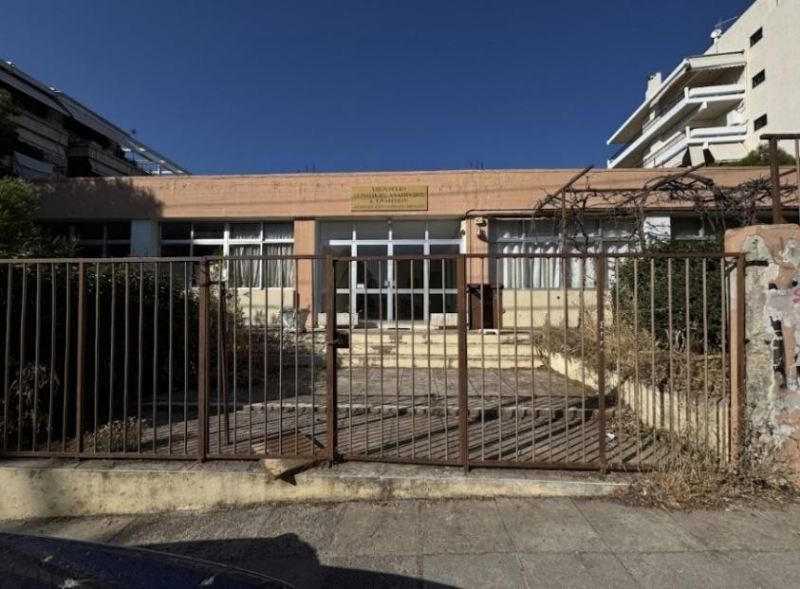
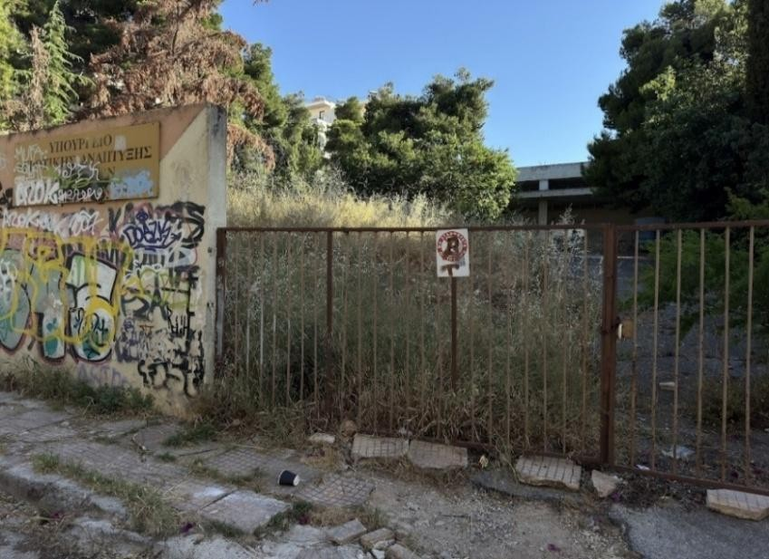
Κτήριο Αιτωλίας στη Αγ.Παρασκευή, ιδιοκτησίας Υπ.Α.Α.Τ.

ΑΠΟΔΕΚΤΕΣ
Προς
κο Κ.Μητσοτάκη, Πρωθυπουργό
κο Μ.Σχοινά, Υπουργό Αγροτικής Ανάπτυξης και Τροφίμων
κα Σ.Ζαχαράκη, Υπουργό Παιδείας, Θρησκευμάτων και Αθλητισμού κο Κ.Πιερρακάκη, Υπουργό Εθνικής Οικονομίας και Οικονομικών κο Θ.Λιβάνιο, Υπουργό Εσωτερικών
κο Ν.Χαρδαλιά, Περιφερειάρχη Αττικής
κο Ι.Παπαδομαρκάκη, Γ.Γραμ. Πρωτοβάθμιας, Δευτεροβάθμιας Εκπαίδευσης και Ειδικής Αγωγής κο Α.Παπακωνσταντίνου, Σύμβουλο της Υπουργού Παιδείας
κο Ι.Μπουσδούνη, Διευθυντή Ειδικής Αγωγής Υπουργείου Παιδείας κο Δ.Αναστασόπουλο, Διευθυντή Περιφερειακής Διεύθυνσης Αττικής
κο Ν.Ζαρκαδούλα, Διευθυντή Διεύθυνσης Δευτεροβάθμιας Εκπαίδευσης Β' Αθήνας κο.Χ.Μπαρμπαρούτση, Διευθυντή Διεύθυνσης Πρωτοβάθμιας Εκπαίδευσης Β' Αθήνας κο Ι.Μυλωνάκη, Δήμαρχο Αγ.Παρασκευής
κο Θ.Αμπατζόγλου, Δήμαρχο Αμαρουσίου κο Χ.Πισιμίση, Δήμαρχο Βριλησσίων
κο Ν.Μπάμπαλο, Δήμαρχο Ν.Ηρακλείου κο Β.Ξυπολυτά, Δήμαρχο Κηφισιάς
κο Μ.Ψυχάλη, Δήμαρχο Λυκόβρυσης-Πεύκης κο Σ.Σαραούδα, Δήμαρχο Μεταμόρφωσης
κο Π.Μανούρη, Δήμαρχο Ν.Ιωνίας
κο Η.Αποστολόπουλο, Δήμαρχο Παπάγου-Χολαργού κο Χ.Μπονάτσο, Δήμαρχο Φιλοθέης-Ψυχικού
κο Σ.Ρούσσο, Δήμαρχο Χαλανδρίου
κο Λ.Κυρίζογλου, Πρόεδρο Κεντρικής Ένωσης Δήμων Ελλάδας Κοινοβουλευτικές Ομάδες
Δημοτικά Συμβούλια Δήμων Βόρειου Τομέα Αττικής
Διοικητικό Συμβούλιο Κεντρικής Ένωσης Δήμων Ελλάδας Διοικητικό Συμβούλιο Κτηριακών Υποδομών Α.Ε

Κοινοποίηση
Ενώσεις Συλλόγων Γονέων Σχολείων Βόρειου Τομέα Αττικής Ομοσπονδία Γονέων Αττικής
Ανώτατη Συνομοσπονδία Γονέων Μαθητών Ελλάδας
Συντονιστική Επιτροπή Αγώνα Αναπήρων (Σ.Ε.Α.ΑΝ.) Ενιαίος Σύλλογος Γονέων & Κηδεμόνων ΑΜΕΑ Αττικής Σύλλογο Εκπαιδευτικών Δευτεροβάθμιας Εκπαίδευσης Α-Γ ΕΛΜΕ
Σύλλογο Εκπαιδευτικών Πρωτοβάθμιας Εκπαίδευσης ΠΕΡΙΚΛΗΣ

